Практическая работа №1 по предмету Программирование Корпоративных Систем.

Студент Кузнецов Даниил Дмитриевич ЭФБО-09-23

**Отчёт по выполнению**

**Общая информация**

**Операционная система:** macOS   
**Используемый терминал:** zsh

**Выполнение контрольных заданий**

1. **Вывод команды flutter doctor**

**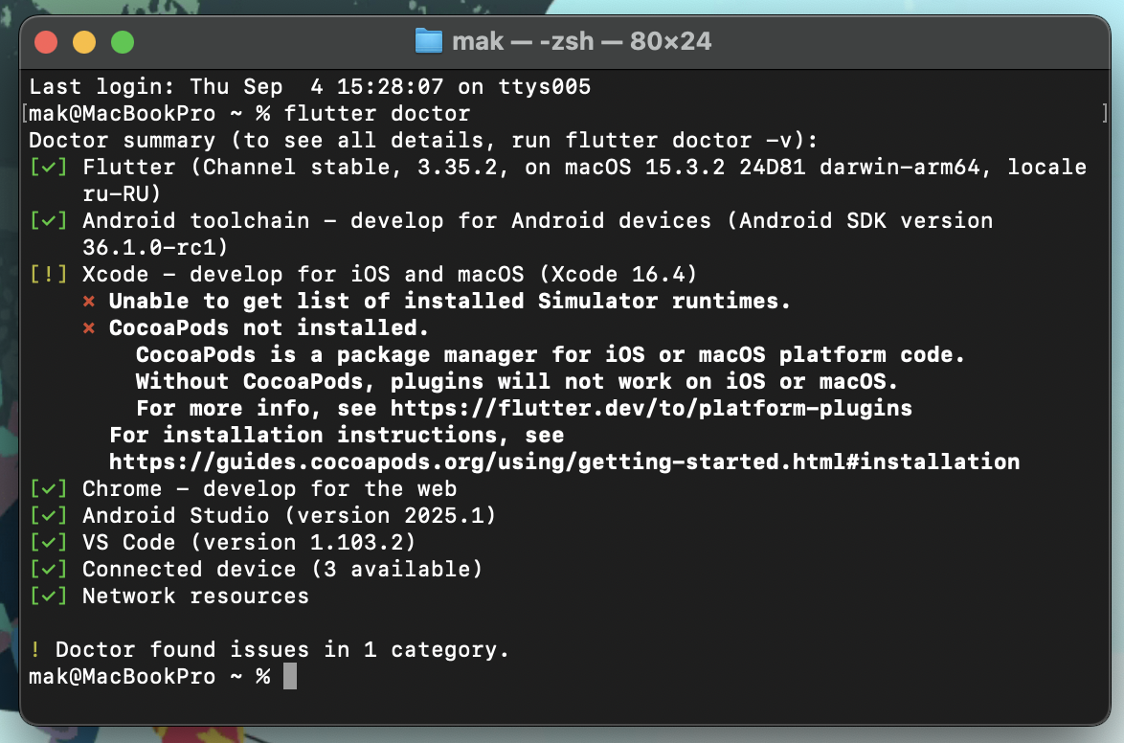**

Команда flutter doctor была успешно выполнена. Результаты показывают:

**Успешно настроенные компоненты:**

* Flutter (Channel stable, 3.35.2)
* Android toolchain (Android SDK version 36.1.0-rc1)
* Chrome - поддержка веб-разработки
* Android Studio (version 2025.1)
* VS Code (version 1.103.2)
* Connected devices (3 доступных устройства)
* Network resources

**Обнаруженные проблемы:**

* Xcode - проблемы с iOS/macOS разработкой

**2. Список устройств после flutter devices**

Команда flutter devices показала 3 доступных устройства:

1. **Android эмулятор:** sdk gphone64 arm64 (emulator-5554)
2. **macOS устройство:** macOS (desktop)
3. **Веб-браузер:** Chrome (web)

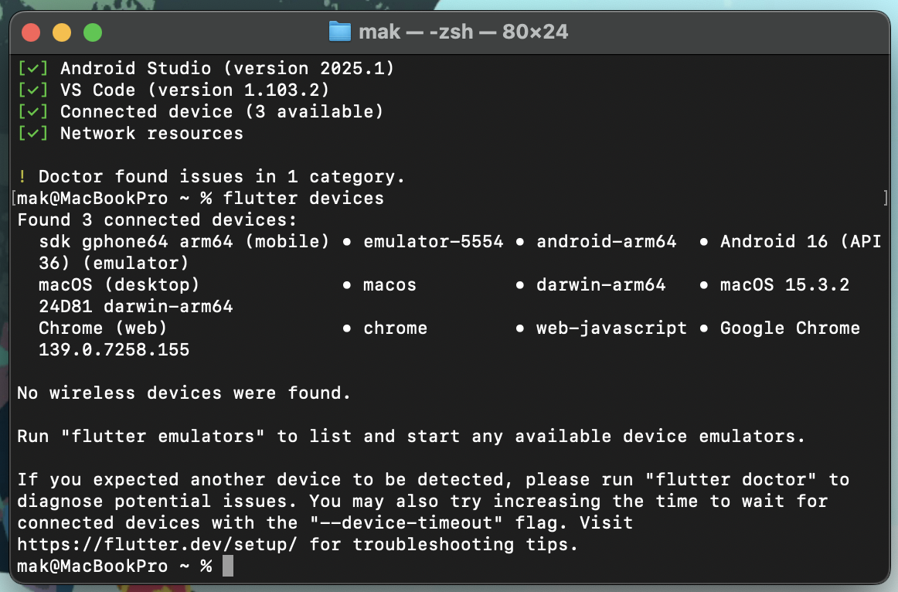

**3. Первое приложение hello\_flutter**

Приложение успешно создано и запущено на Android эмуляторе. На скриншоте видно:

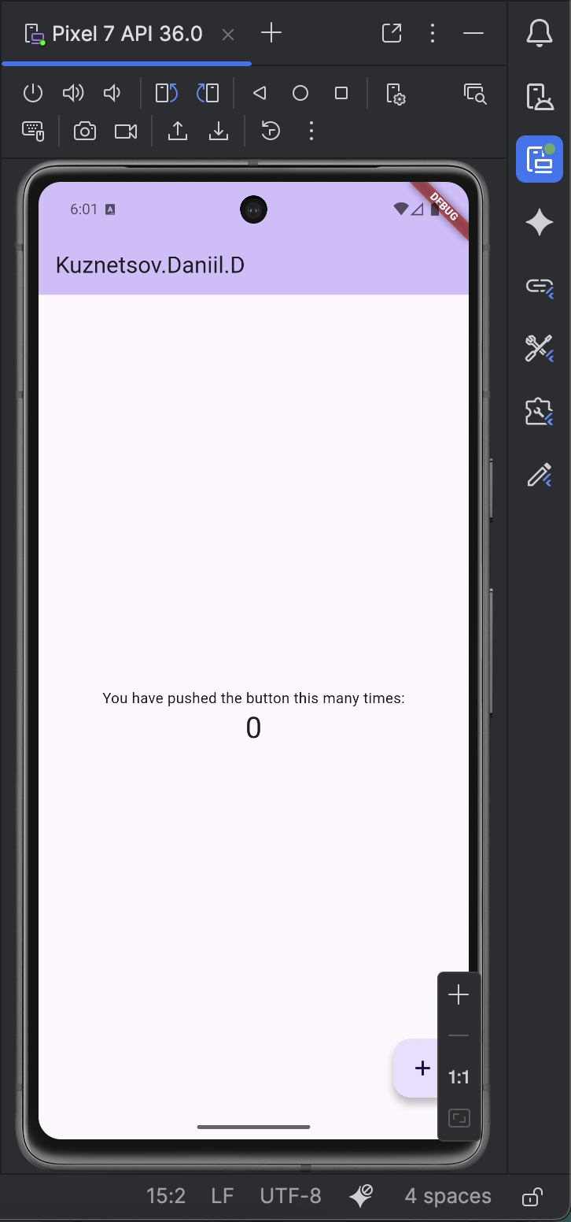

**Encountered проблемы и способы их решения**

**Проблема 1: Установка и настройка Flutter SDK**

**Проблема:** Первоначально команда flutter не распознавалась в терминале.

**Решение:**

* Добавление пути к Flutter SDK в переменную окружения PATH
* Редактирование файла ~/.zshrc для постоянного решения
* Добавление строки: export PATH="$PATH:$HOME/flutter/bin"
* Применение изменений командой source ~/.zshrc

**Проблема 2: Настройка Android toolchain**

**Проблема:** Отсутствовали необходимые компоненты Android SDK.

**Решение:**

* Установка Android Studio
* Настройка Android SDK через SDK Manager
* Установка Android SDK Command-line Tools
* Принятие лицензий Android SDK командой flutter doctor --android-licenses

**Проблема 3: Скачивание Gradle**

**Проблема:** Таймаут при скачивании Gradle 8.12-all.zip

**Решение:**

* Удаление повреждённого кеша Gradle: rm -rf ~/.gradle/wrapper/dists/gradle-8.12-all
* Ручное скачивание Gradle с официального сайта
* Размещение файла в нужной директории
* Очистка кеша проекта: flutter clean

**Проблема 4: Повреждённый NDK**

**Проблема:** Ошибка сборки из-за отсутствия файла [source.pro](https://source.pro" \t "_blank)perties в NDK

**Решение:**

* Удаление повреждённой версии NDK: rm -rf /Users/mak/Library/Android/sdk/ndk/27.0.12077973
* Автоматическая переустановка NDK через Android Studio

Приложение успешно запускается на Android эмуляторе, macOS устройстве и в веб-браузере Chrome, что подтверждает корректность базовой настройки Flutter окружения.